**第 十四 周工作计划**

**班级：小4班 实施主题：一起去玩水 日期:5月20日—5月24日 带班老师：沈、马老师**

|  |  |  |  |  |  |  |
| --- | --- | --- | --- | --- | --- | --- |
| 工作要求 | | 1.对大自然中各种各样的水感兴趣，愿意持续探索水。（主题目标）  2.在观察画面时迁移生活经验，感受洗澡的乐趣。（主题目标）  3.能跟随音乐的节奏模仿洗澡的动作，不随意打断别人说活。（常规目标）  4.理解长短的概念，比较物体的长短，用语言进行描述。（常规目标）  5.感知泡泡的特征，用吹泡泡的方法创作泡泡画。（保育目标） | | | | |
| 星期  内容 | | **一** | **二** | 三 | 四 | 五 |
|  | 接待 | 1.热情接待幼儿，与幼儿打招呼或者引导幼儿进行同伴间互动。  2.进行二次晨检，了解幼儿身体情况及检查幼儿口袋是否有小玩具等物品。 | | | | |
| 晨间活动 | 晨间游戏 | **1.签到**：自主进行来园签到，根据签到情况说说谁来了、谁没来、谁来得早等。  **2.重点区域**：美工区：提供颜料、水、纸，供幼儿体验水粉画的艺术美。建构区：提供各种积木材料，引导幼儿搭建池塘。益智区：提供大象玩具材料，引导幼儿比较大象喷水的距离长短。  **3.晨间谈话**：节约用水、夏天到了、出汗了怎么办、我爱洗澡。 | | | | |
| 户外锻炼 | 1.队列练习：能跟随音乐，按照小组的队形快速变成多列纵队。  2.律动、早操：师幼一起律动、早操，要求动作合拍有力，会变换队形。 | | | | |
| **集体游戏：**  **综合1**  围成圆圈蹲 | **集体游戏：**  **综合2**  练习追逐跑 | **集体游戏：**  **综合3**  听口令变方向 | **集体游戏：**  **探险1**  身体的控制力 | **集体游戏：**  **球区**  绕圆圈走 |
| 分散活动：重点指导滚轮胎 | 分散活动：重点指导足球 | 分散活动：重点指导蹦床 | 分散活动：重点指导荡桥 | 分散活动：重点指导拍篮球 |
| 学习  活动 | | **科学：奇妙的水世界**  认识水的特性 | **语言：洗澡**  倾听故事 | **音乐：**  **我爱洗澡**  音乐律动 | **数学：**  **比长短**  比较长短 | **美术：**  **夏日莲蓬**  尝试泡泡画 |
| 上午  游戏 | | 角色游戏 | 时光车业：重点指导洗车 | 角色游戏 | 玩水：重点指导观察水的流动特性 | 花点时间：重点指导：画树叶影子 |
| 下午  户外  活动 | | 蓬蓬乐园：重点指导观察荷花的形态 | 区域活动 | 农乐园：重点指导观察黄瓜生长 | 角色游戏 | 区域活动 |
| 日 常  生 活 | | 1.提醒幼儿洗手时不玩水，记得随手关紧水龙头，节约用水。  2.引导幼儿知道污水有害健康，不随便玩污水。 | | | | |
| 家长  工作 | | 1.鼓励家长在家和幼儿，一起了解水资源的稀缺，激发幼儿节约用水的意识。  2.联系家长在家里和孩子一起节约用水，尝试一水多用。 | | | | |
| 环境  创设 | | 1.布置“节约用水”墙，展示幼儿收集的多种节约用水方法，并张贴幼儿的实践照片。  2.布置用水创作的作品墙，展示幼儿多样的艺术作品。 | | | | |
| 本周  反思 | |  | | | | |

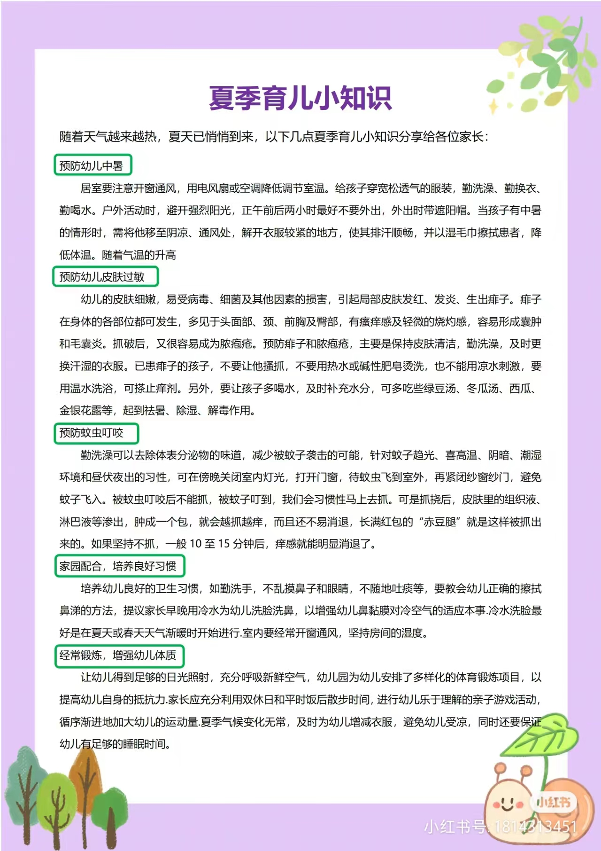

表扬本周活动中认真倾听的宝贝：

许梓恒 张惜婷 洪心瑜 杨容与 沈棠

郝筱田 王格恩 沈嘉奕 朱芸汐 程元烁

戚祐宁 王诗恩 蒋跃 张子方 曹徐来

蔡嫣 付苏 徐茂哲